农机鉴定申报系统

操作手册
(企业版)

北京经纬物联科技有限公司

目录

企业账号注册 1
企业账号登录 3
企业账号审核 4
推广鉴定 6
农机鉴定申报 6
查询农机鉴定申报 6
添加申报 7
提交审核 10
查看申报 12
修改申报 13
删除申报 15
农机鉴定申报状态 15
实施中变更 16
查询农机鉴定申报 17
实施中变更申报 17
中止鉴定申请 21
查询农机鉴定申报 21
中止鉴定申请 21
中止鉴定审批 24
查询中止鉴定审批 25
中止鉴定审批 25
实施中变更记录 27
查询实施中变更记录 27
查看实施中变更记录 27
证书管理 28
鉴定证书查询 28
证书二维码 29
企业注销鉴定证书 30
有效期内变更 31
查询农机鉴定申报 31
有效期内变更申报 31
有效期内变更记录 35
查询有效期内变更记录 35
查看有效期内变更记录 36
农机检验 37
农机检验申报 37
查询农机检验申报 37
添加农机检验申报 37
提交审核 41
查看申报 43
修改申报 44
删除申报 46
欢迎栏 46
修改密码 46
退出账号 47

企业账号注册

登录农机鉴定申报系统网址，点击企业申报系统入口，跳转到企业申报系统登录界面。

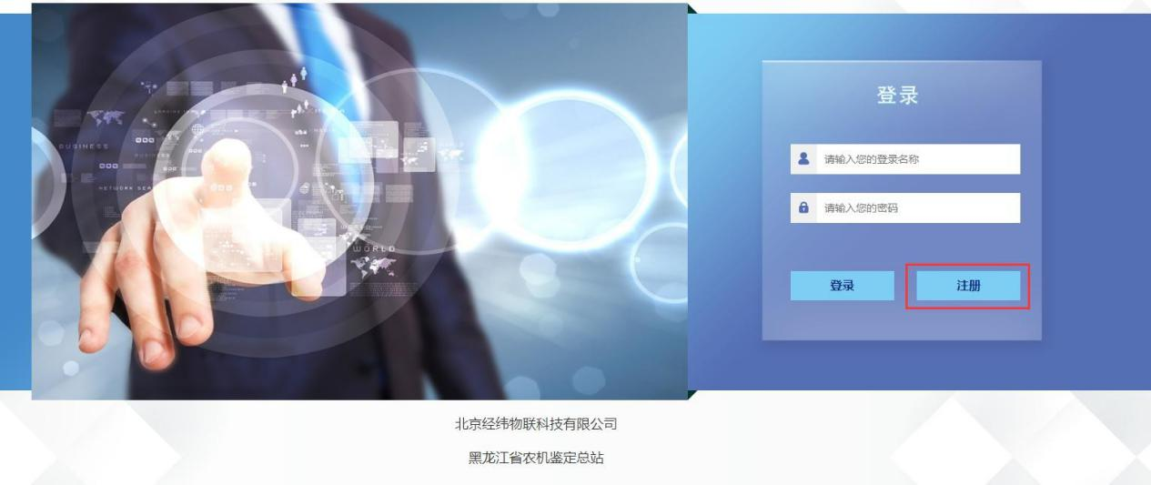
点击注册按钮，进入企业用户注册界面。

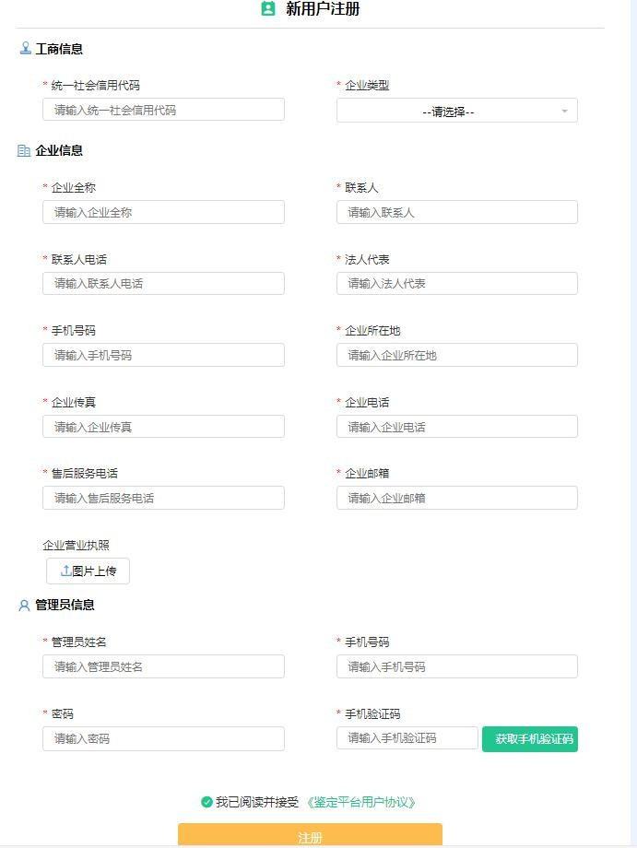

输入页面中的工商信息、企业信息、管理员信息后，点击注册按钮，即可注册成功。
其中，带红色*号的是必填项。

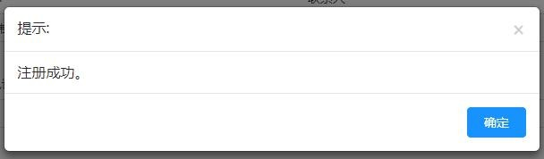

企业账号登录

登录农机鉴定申报系统网址，点击企业申报系统入口，跳转到企业申报系统登录界面。输入登录名、密码，点击登录按钮， 进入平台主页。





注：注册成功后，初次登录的企业用户，只能看到企业审核信息模块，需要等待后台管理员进行审核。只有通过审核的企业用户，才可以看到相应的模块，并使用相关功能。
本用户手册中所有数据均为测试数据，并不是真实数据，仅做为举例说明使用。

企业账号审核

企业有三种状态：待审核、驳回、已审核。
- 待审核的企业，用户登录平台，只会显示企业审核信息模块。点击企业审核信息模块，可以看到用户提交的企业审核信息。需要等待后台管理员进行审核。

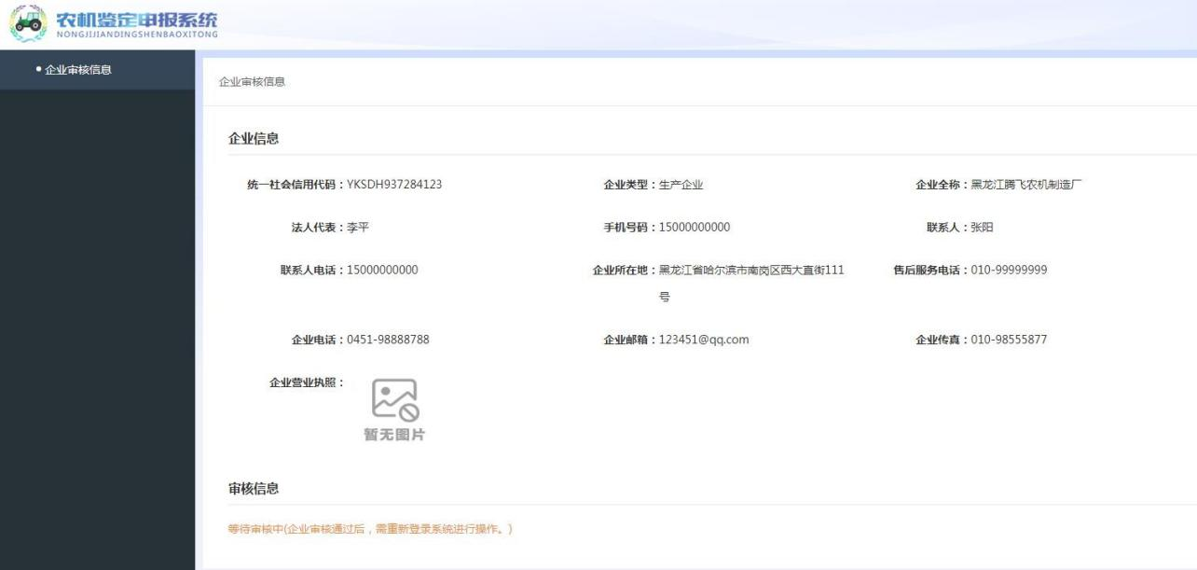
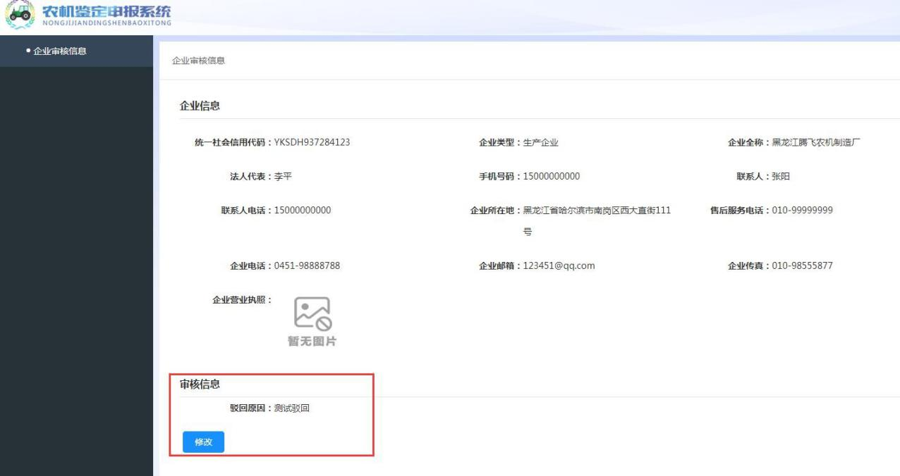
- 驳回状态的企业，用户登录平台，只会显示企业审核信息模块。点击企业审核信息模块，可以看到用户提交的企业审核信息，并且会显示后台管理员的驳回原因。企业用户可以点击修改按钮，对企业信息进行修改，重新提交审核。
- 已审核的企业，用户登录平台后，可以看到相应的企业模块，对平台进行操作。

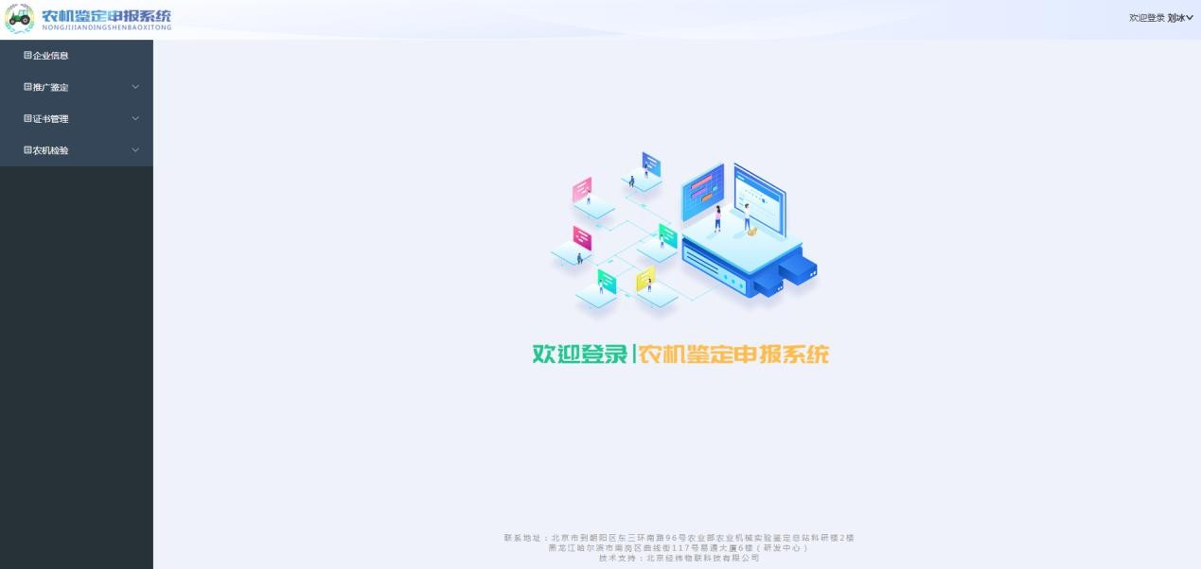

推广鉴定

农机鉴定申报

点击左侧菜单栏中的推广鉴定——农机鉴定申报，进入农机鉴定申报界面。界面显示了农机鉴定申报列表。

查询农机鉴定申报

输入产品名称/品目/状态，点击查询按钮，可以查询出相应的农机鉴定申报信息。
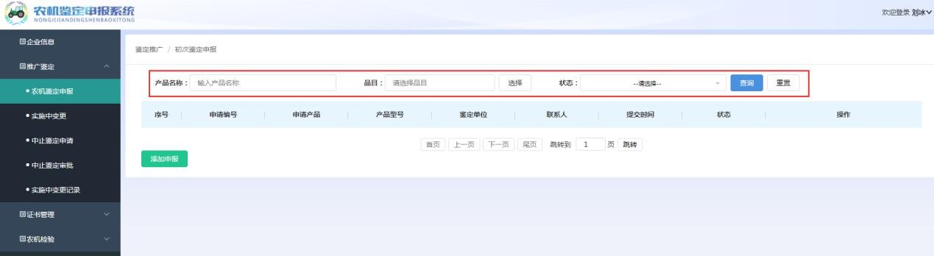
输入查询条件后，点击重置按钮，会将查询条件清空。重新输入查询条件后，点击查询按钮，即可重新查询。

添加申报

点击添加申报按钮，进入添加鉴定申报界面。
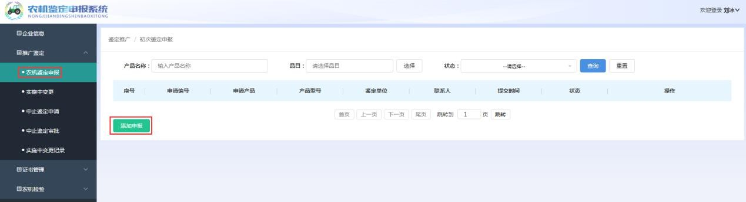
- 基本信息
企业用户需要先填写基本信息——农机推广鉴定申请表中的相关信息。填写完申请表后，才可以继续填写企业信息和产品信息。
点击操作栏内的修改按钮，进入申请表界面。企业用户需填写申请表中的信息。
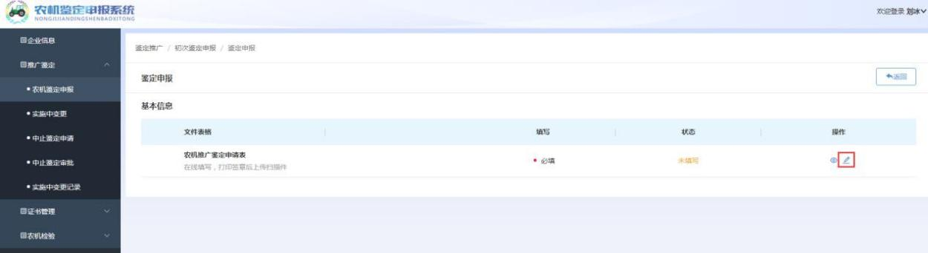

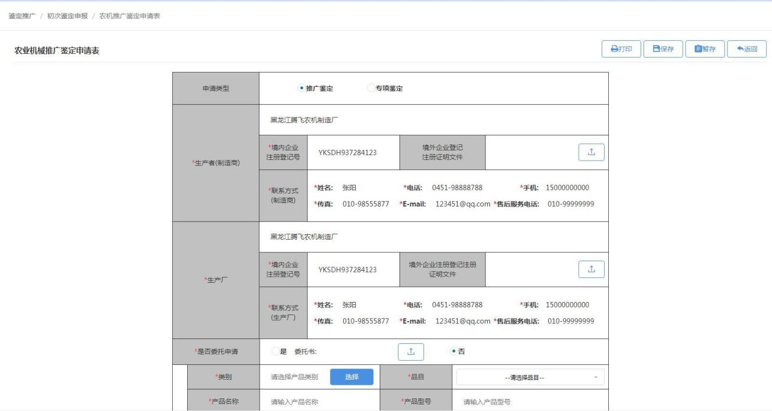
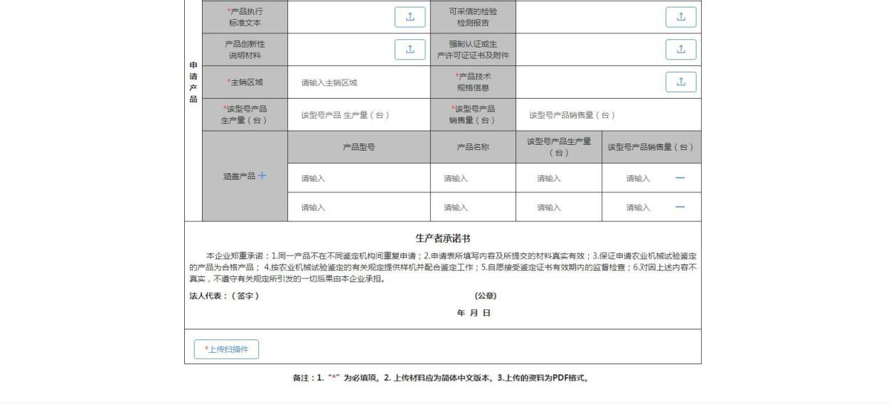

注：
打印：点击打印按钮，可以将申请表以word 格式导出。保存：输入完申请表中的必填信息后，点击保存按钮，页面
会跳转回添加申报界面。文件状态会从未填写变为未提交。
暂存：点击暂存按钮，可以保存当前页面中输入的信息，并停留在当前页面中。
- 企业信息
企业用户填写完申请表后，可以继续填写企业信息。企业信

息为选填项。点击操作栏内的编辑按钮，上传企业信息文件，点击保存后，页面跳转回添加申报界面，上传成功后，文件状态会从未填写变为未提交。企业信息文件包含：企业营业执照、企业承诺书、商标。
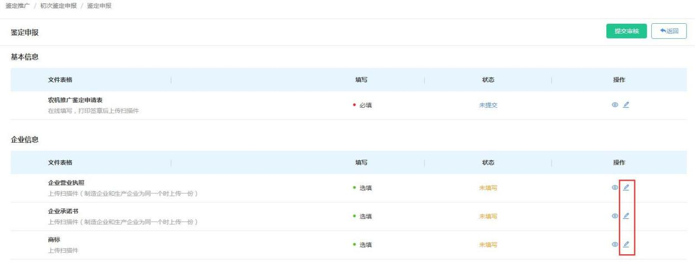

- 产品信息
企业用户填写完申请表和企业信息后，可以继续填写产品信息。
点击操作栏内的编辑按钮，上传产品信息文件，点击保存后， 页面跳转回添加申报界面，上传成功后，文件状态会从未填写变为未提交。
产品信息文件包含：产品执行标准、产品使用说明书、规格确认表、产品样机照片、铭牌照片、申请产品用户名单、国家实行强制认证和生产许可管理的产品应该提供相关证书、形式核准证书或等效文件、有资质的检验机构出具的产品可靠性或耐久性检验报告、企业审批的独立的产品技术规格文件、发动机部级推广鉴定证书、其他文件。
注：申请产品用户名单，需要先下载模板，下载好后，在模

板中输入用户名单的相关信息。然后再将该文件上传。
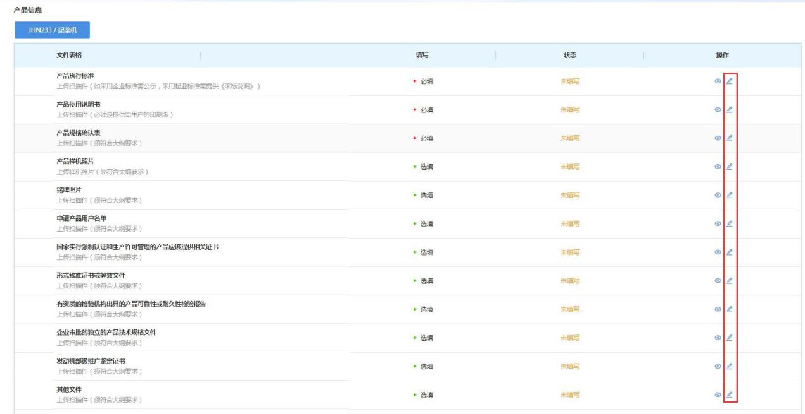
在添加申报界面，点击操作栏内的查看按钮，可以查看已经填写好的农机鉴定申报的详细信息。

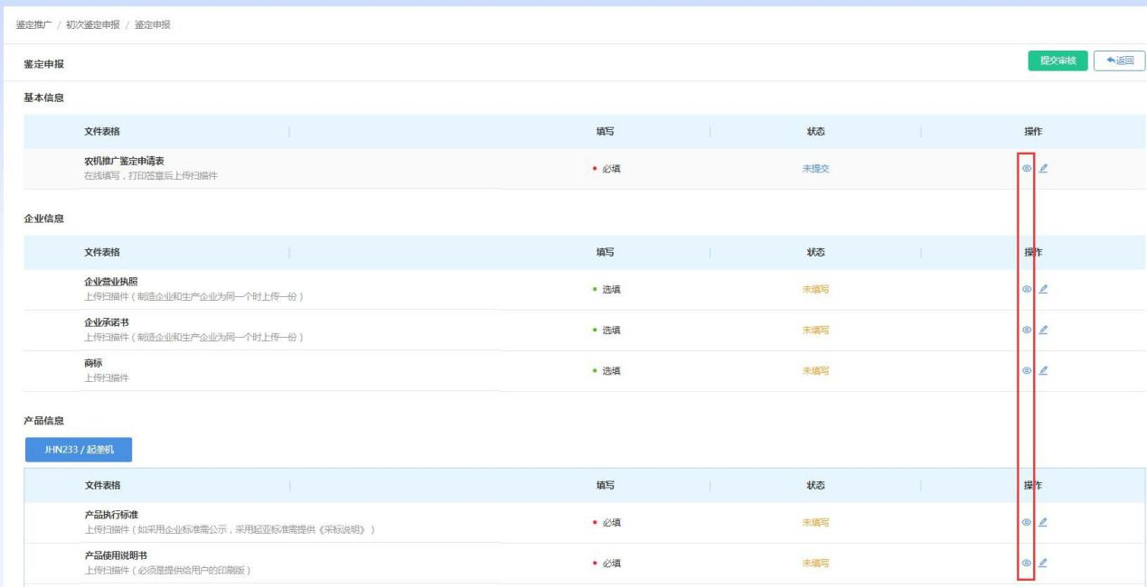
提交审核

当基本信息、企业信息、产品信息所有的必填项都填写完毕后，企业用户就可以将农机鉴定申报提交审核了。
在添加申报界面，点击页面上方的提交审核按钮，在弹出的

提示窗口中，点击确认，即可将农机鉴定申报提交审核。
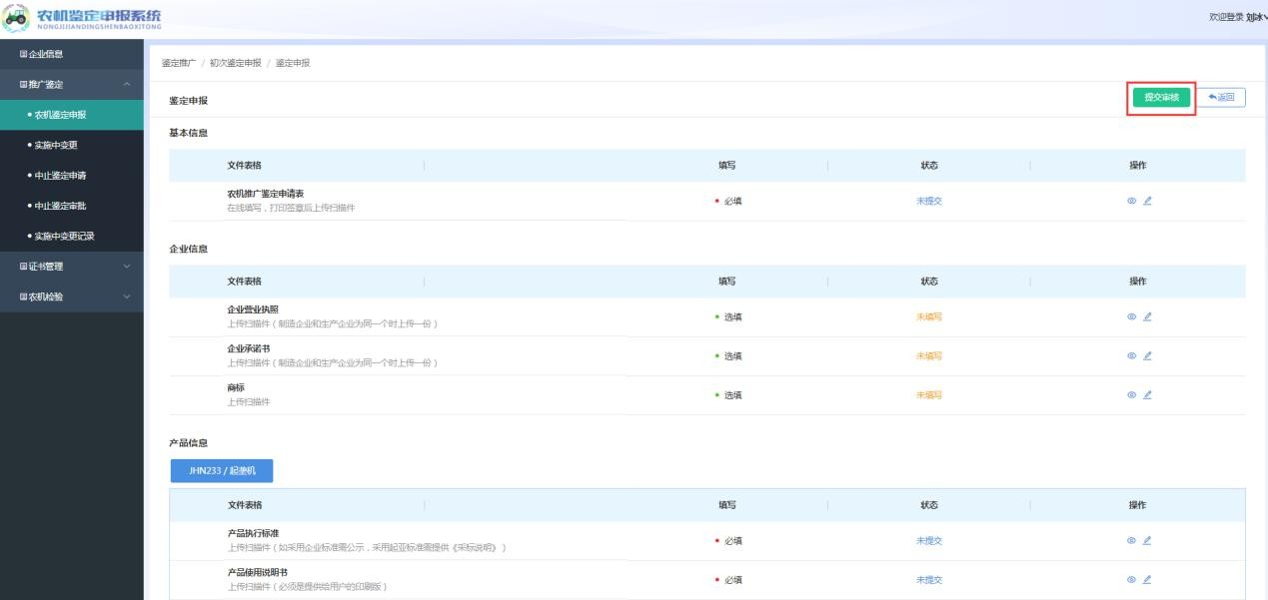

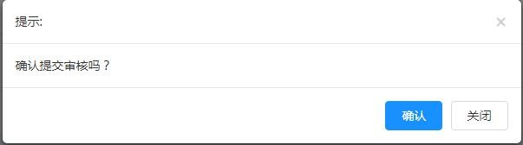
成功提交审核后，农机鉴定申报页面中，该条农机鉴定申报的状态会从未提交变为审核中。申报资料页面中的所有已提交的农机相关文件状态都为待审核状态。
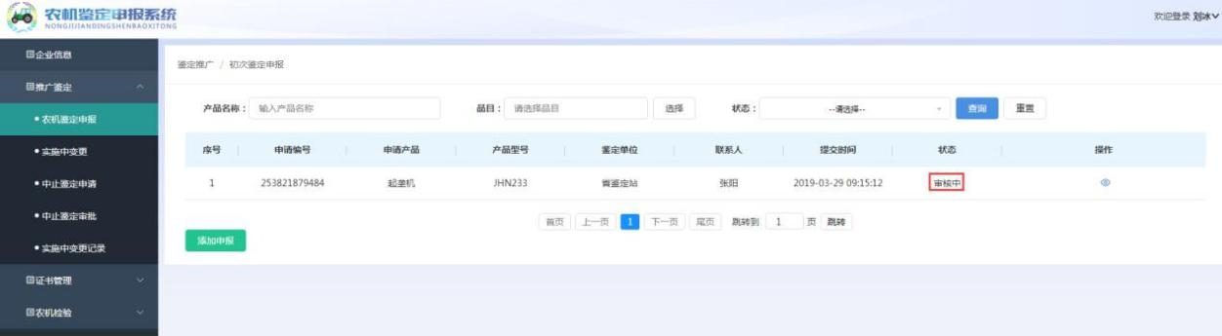

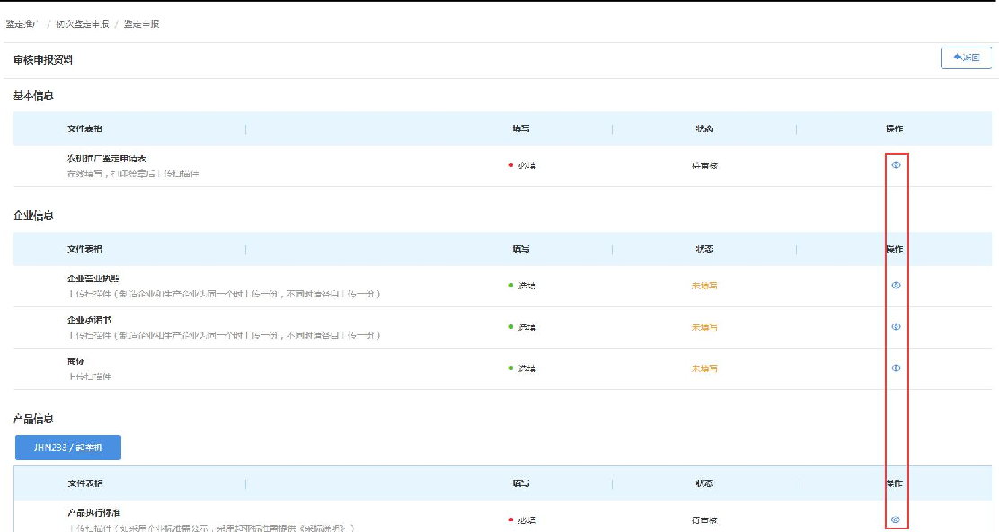

查看申报

在农机鉴定申报页面中，点击操作栏内的查看按钮，进入申报资料界面，可以查看已经填写好的农机鉴定申报的相关文件的详细信息。
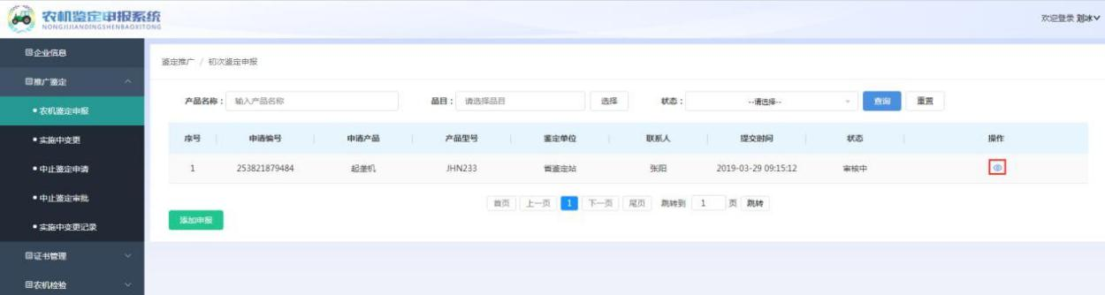

修改申报

只有未提交和已驳回状态的农机申报，可以修改申报相关信息。
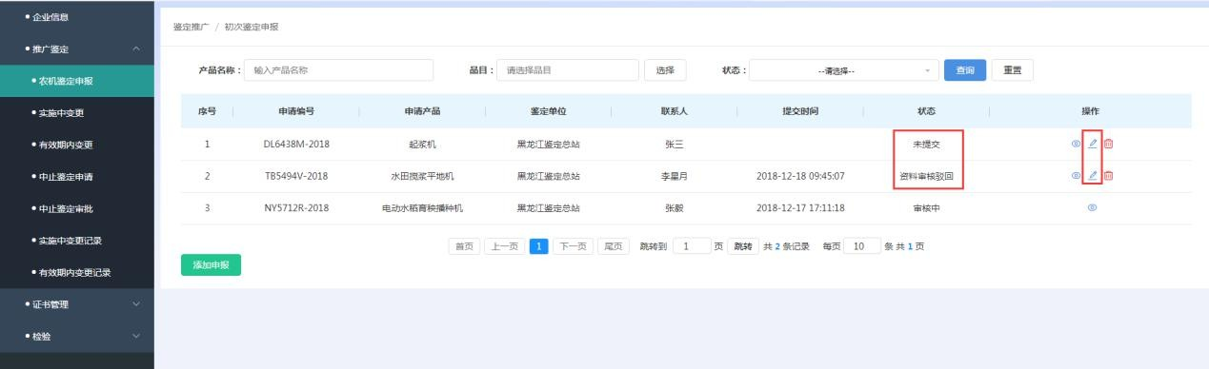
- 未提交状态的农机申报。在农机鉴定申报页面中，点击操作栏内的修改按钮，进入申报资料界面，可以修改已经填写好，但是尚未提交审核的农机鉴定申报的相关文件信息。
- 已驳回状态的农机申报。当企业用户填写好农机申报， 提交审核后，农机鉴定人员会对农机申报进行审核。如果申报被驳回了，那么企业用户需要修改农机申报，然

